沂源县信访局2021年政府信息公开工作
年度报告

按照《中华人民共和国政府信息公开条例》和《国务院办公厅政府信息与政务公开办公室关于政府信息公开工作年度报告有关事项的通知》规定，沂源县信访局对2021年政府信息公开年度报告进行了编制。
报告全文由总体情况、主动公开政府信息情况、收到和处理政府信息公开申请情况、政府信息公开行政复议及行政诉讼情况、存在的主要问题及改进情况、其他需要报告的事项六个部分组成。报告中所列数据统计期限自2021年1月1日始，至2021年12月31日止。报告电子版可从沂源县人民政府门户网站（www.yiyuan.gov.cn）下载。如对报告内容有疑问，请与沂源县信访局办公室联系（地址：沂源县城健康路15号；邮编：256100；电话：0533-3241290；邮箱:yyxxfj@zb.shandong.cn）。
一、总体情况
2021年，沂源县信访局坚持全面贯彻落实党的十九届六中全会精神，深入学习贯彻《国务院办公厅关于印发2021年政务公开工作要点的通知》，严格按照《政府信息公开条例》规定，做到专人负责，按时按质开展政务公开工作。
（一）主动公开政府信息情况
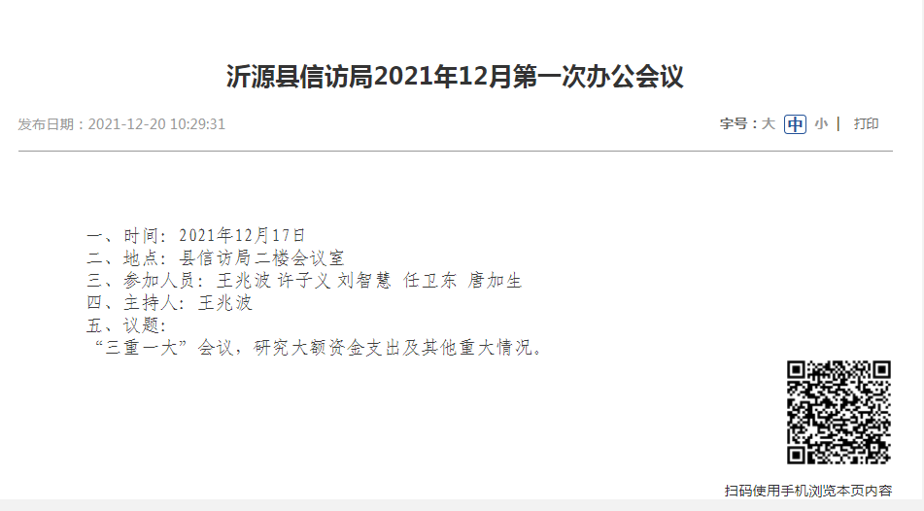
2021年，县信访局累计主动公开政府信息72条，其中，机构职能2条，政策法规22条，部门会议及解读16条，规划计划1条，重要部署执行公开3条，建议提案办理2条，财政信息3条，人事信息3条，政务公开组织领导3条，信息公开指南1条，信息公开年度报告1条，政务公开培训3条，政务公开工作推进6条，主动公开基本目录1条，基层政务公开事项标准目录1条，法制建设专栏2条，政府开放日活动专栏1条。
（二）依申请公开信息情况
自2021年1月1日起至2021年12月31日止，县信访局共收到2起政府信息公开申请。
（三）政府信息管理情况
根据领导分工及人员调整，2021年11月，县信访局对政务公开工作领导小组重新进行了调整，制定下发了《关于沂源县信访局政务公开工作领导小组人员调整的通知》，对政务公开工作分工更加清晰，明确有主要负责人领导，分管负责人负责，办公室承办具体任务，其他科室协助办理的工作层级，确保发布的信息准确脱敏，协力做好政务公开工作。
（四）政府信息公开平台建设情况
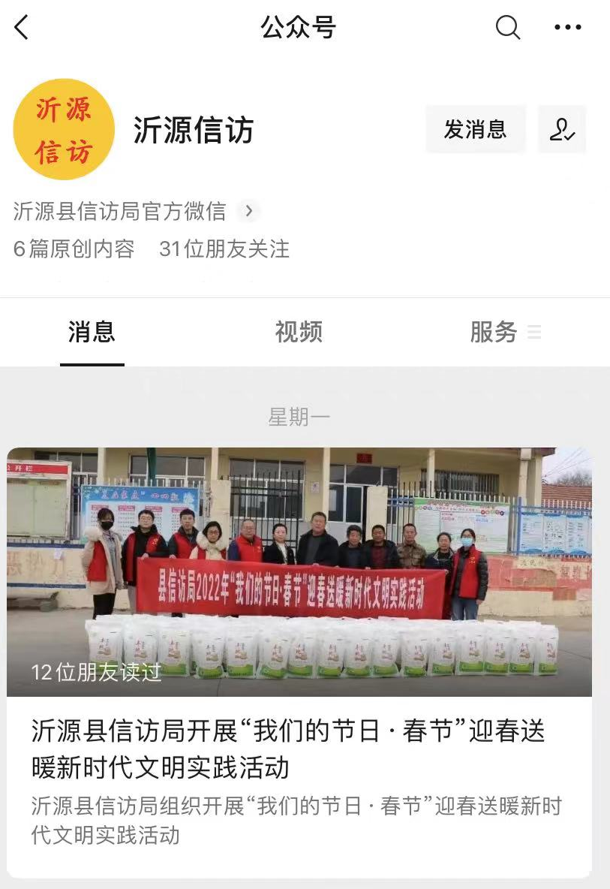
2021年，县信访局按照县大数据中心的要求，配合做好全县政务公开平台建设工作，严格按照时间节点要求完成了目录设置、目录更新、数据录入迁移等工作。
（五）监督保障情况
县信访局充分认识到政务公开工作的重要性，及时根据分工调整政务公开领导小组人员，做到精心组织、狠抓落实。认真落实责任人员对职权所辖的政务公开工作完成情况，建立上下级互相监督的保障机制、政务公开信息保密审核机制，及时发现政务公开工作中不合理之处，为各项工作任务的顺利完成提供有力的组织保障。
二、主动公开政府信息情况
第二十条 第（一）项
信息内容 | 本年制发件数 | 本年废止件数 | 现行有效件数
规章 | 0 | 0 | 0
规范性文件 | 0 | 0 | 0
第二十条 第（五）项
信息内容 | 本年处理决定数量
行政许可 | 0
第二十条 第（六）项
信息内容 | 本年处理决定数量
行政处罚 | 0
行政强制 | 0
第二十条 第（八）项
信息内容 | 本年收费金额（单位：万元）
行政事业性收费 | 0
三、收到和处理政府信息公开申请情况
（本列数据的勾稽关系为：第一项加第二项之和，等于第三项加第四项之和） |  |  | 申请人情况
 |  |  | 自然人 | 法人或其他组织 |  |  |  |  | 总计
 |  |  |  | 商业企业 | 科研机构 | 社会公益组织 | 法律服务机构 | 其他
一、本年新收政府信息公开申请数量 |  |  | 2 | 0 | 0 | 0 | 0 | 0 | 2
二、上年结转政府信息公开申请数量 |  |  | 0 | 0 | 0 | 0 | 0 | 0 | 0
三、本年度办理结果 | （一）予以公开 |  | 1 | 0 | 0 | 0 | 0 | 0 | 1
 | （二）部分公开（区分处理的，只计这一情形，不计其他情形） |  | 0 | 0 | 0 | 0 | 0 | 0 | 0
 | （三）不予公开 | 1．属于国家秘密 | 0 | 0 | 0 | 0 | 0 | 0 | 0
 |  | 2．其他法律行政法规禁止公开 | 0 | 0 | 0 | 0 | 0 | 0 | 0
 |  | 3．危及“三安全一稳定” | 0 | 0 | 0 | 0 | 0 | 0 | 0
 |  | 4．保护第三方合法权益 | 0 | 0 | 0 | 0 | 0 | 0 | 0
 |  | 5．属于三类内部事务信息 | 0 | 0 | 0 | 0 | 0 | 0 | 0
 |  | 6．属于四类过程性信息 | 0 | 0 | 0 | 0 | 0 | 0 | 0
 |  | 7．属于行政执法案卷 | 0 | 0 | 0 | 0 | 0 | 0 | 0
 |  | 8．属于行政查询事项 | 0 | 0 | 0 | 0 | 0 | 0 | 0
 | （四）无法提供 | 1．本机关不掌握相关政府信息 | 0 | 0 | 0 | 0 | 0 | 0 | 0
 |  | 2．没有现成信息需要另行制作 | 0 | 0 | 0 | 0 | 0 | 0 | 0
 |  | 3．补正后申请内容仍不明确 | 0 | 0 | 0 | 0 | 0 | 0 | 0
 | （五）不予处理 | 1．信访举报投诉类申请 | 1 | 0 | 0 | 0 | 0 | 0 | 1
 |  | 2．重复申请 | 0 | 0 | 0 | 0 | 0 | 0 | 0
 |  | 3．要求提供公开出版物 | 0 | 0 | 0 | 0 | 0 | 0 | 0
 |  | 4．无正当理由大量反复申请 | 0 | 0 | 0 | 0 | 0 | 0 | 0
 |  | 5．要求行政机关确认或重新出具已获取信息 | 0 | 0 | 0 | 0 | 0 | 0 | 0
 | （六）其他处理 | 1.申请人无正当理由逾期不补正、行政机关不再处理其政府信息公开申请 | 0 | 0 | 0 | 0 | 0 | 0 | 0
 |  | 2.申请人逾期未按收费通知要求缴纳费用、行政机关不再处理其政府信息公开申请 | 0 | 0 | 0 | 0 | 0 | 0 | 0
 |  | 3.其他 | 0 | 0 | 0 | 0 | 0 | 0 | 0
 | （七）总计 |  | 2 | 0 | 0 | 0 | 0 | 0 | 2
四、结转下年度继续办理 |  |  | 0 | 0 | 0 | 0 | 0 | 0 | 0
四、政府信息公开行政复议、行政诉讼情况
自2021年1月1日起至2021年12月31日止，县信访局未收到政府信息公开行政复议、行政诉讼。
行政复议 |  |  |  |  | 行政诉讼
结果维持 | 结果纠正 | 其他结果 | 尚未审结 | 总计 | 未经复议直接起诉 |  |  |  |  | 复议后起诉
 |  |  |  |  | 结果维持 | 结果纠正 | 其他结果 | 尚未审结 | 总计 | 结果维持 | 结果纠正 | 其他结果 | 尚未审结 | 总计
0 | 0 | 0 | 0 | 0 | 0 | 0 | 0 | 0 | 0 | 0 | 0 | 0 | 0 | 0
五、存在的主要问题及改进情况
2021年度，县信访局政务公开工作的能力不断提高，按时按质完成县大数据中心交办的各项工作，但是仍然存在一些不足和问题。一是主动公开内容较少，对政务公开工作认识程度和主动程度还有所欠缺；二是公开形式较为单一，内容较为传统，未能真正做到与群众畅连无阻；三是政务公开队伍的专业水平、理论水平仍不够高，对政策的把握能力不够强，实际处理具体工作的方式做法还不够创新。
下一步，县信访局将继续把政务公开工作列为全局重点工作，认真落实国家和省、市、县政府信息公开工作要求。在做好县大数据中心交办的政务公开工作的同时，更加积极主动公开相关内容。县信访局将建立长效学习机制，积极学习政务公开优秀案例和公开形式，培养一批精通、热爱政务公开工作的专业队伍，切实满足群众需求，建好与群众沟通的桥梁。
六、其他需要报告的事项
1.2021年，县信访局未收取信息处理费。
2.县信访局高度重视政务公开工作，切实加强对政务公开工作的领导，把政务公开工作纳入重要议事日程。一是成立了政务公开工作领导小组，领导小组下设办公室，指定专人负责政务公开工作。二是规范信息管理。全面推进行政规范性文件、政策性文件的集中统一公开；严格落实政策信息公开属性源头认定机制；做好政府信息公开保密审查。三是加强政策解读和热点回应，对在县政府网站发布的各类规范性文件和政府文件，按要求对文件进行解读。四抓好工作落实，县信访局严格对照年度政务公开工作要点，抓好各项任务落实。
3.2021年，县信访局未收到人大代表建议和政协提案。
4.2021年，县信访局创新开展文件解读工作，对信访条例有关内容进行了丰富的解读。
5.无政府信息公开工作年底报告数据统计无需要说明的事项。
6.无需要报告的其他事项。
7.无其他有关文件专门要求通过政府信息公开工作年度报告予以报告的事项。

